**学生基本信息录入操作指南**

1. **浏览器要求**

推荐使用Microsoft Edge浏览器、Safari浏览器、Google Chrome浏览器进行操作。

1. **用户登录**
2. 激活统一身份认证：新生收到录取通知书后，根据以下流程完成同济大学身份激活及统一身份认证密码设置。统一身份认证是在校内上网和使用所有信息系统的登录方式，账号为学号，密码自行设置，请妥善保管好密码。激活中遇到问题，请拨打021-65989006 咨询。

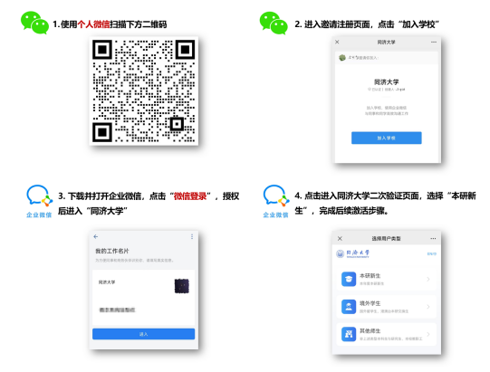

1. 已有统一身份认证的用户，可通过学校迎新网任务进入，或登录学校一网通办门户进入（地址：https://all.tongji.edu.cn）

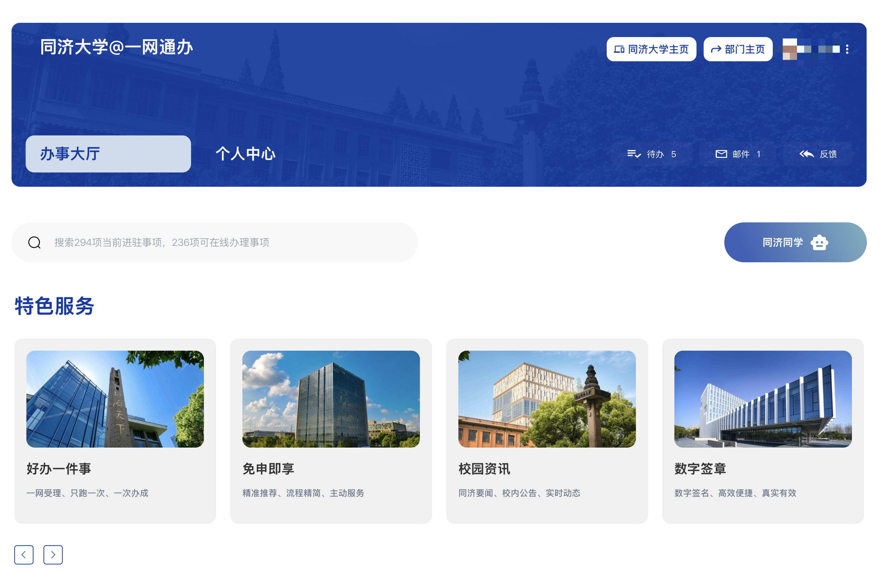

1. 登录后在搜索框内输入“学生基本信息”，在搜索结果中点击该服务。

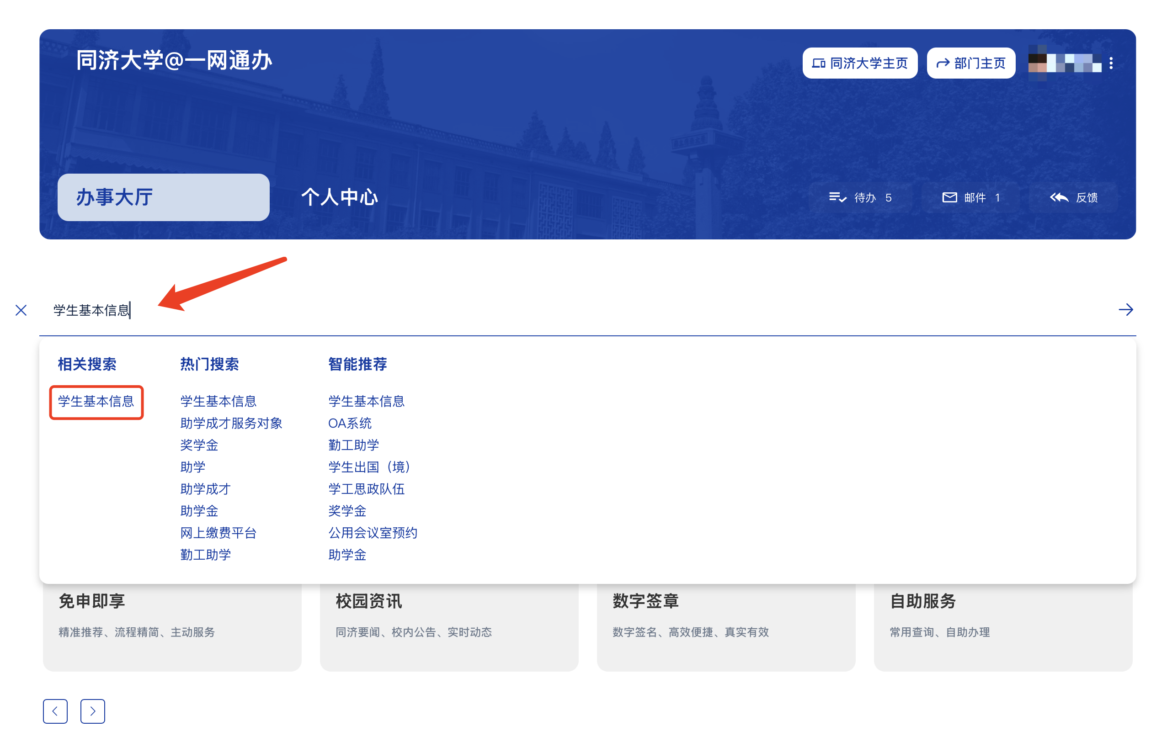

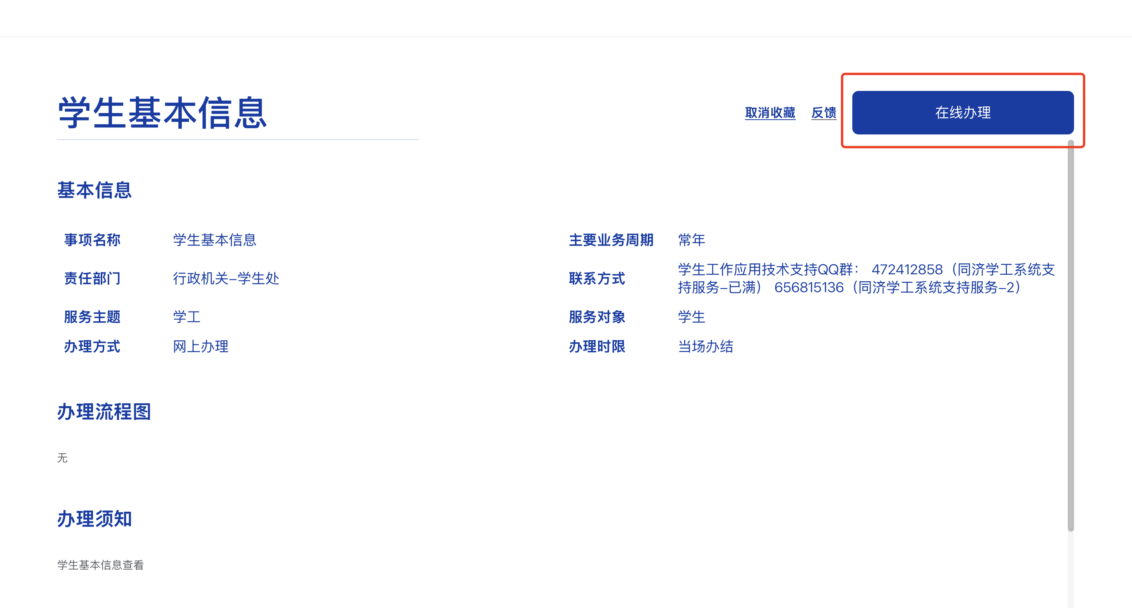

1. 进入点击服务进入基本信息模块。

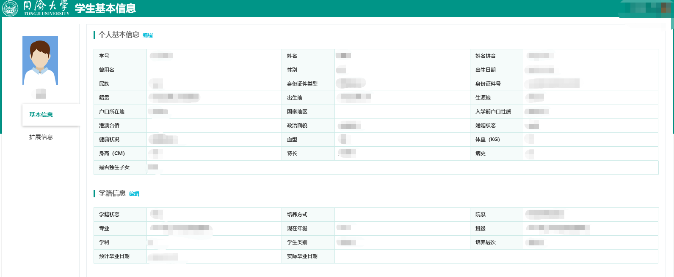

1. **完善个人信息**

点击编辑按钮，编辑个人信息。带*的为必填项，不可编辑的项目为只读项。个人基本信息中的只读项如有错误，必须要修改的，请联系您的辅导员，由学校学生事务中心系统管理员核实后进行修改。

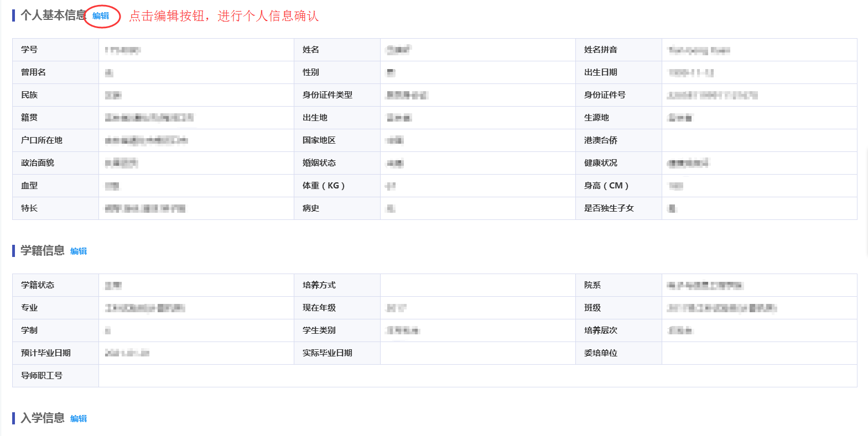

如示例所示：

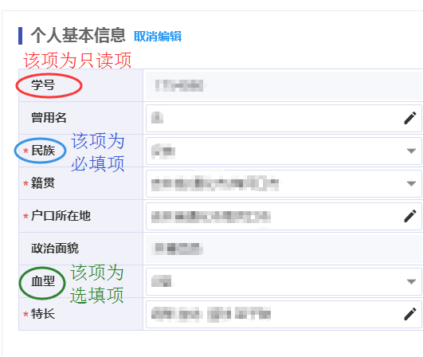

重要字段填写说明

**（1）个人基本信息中：**

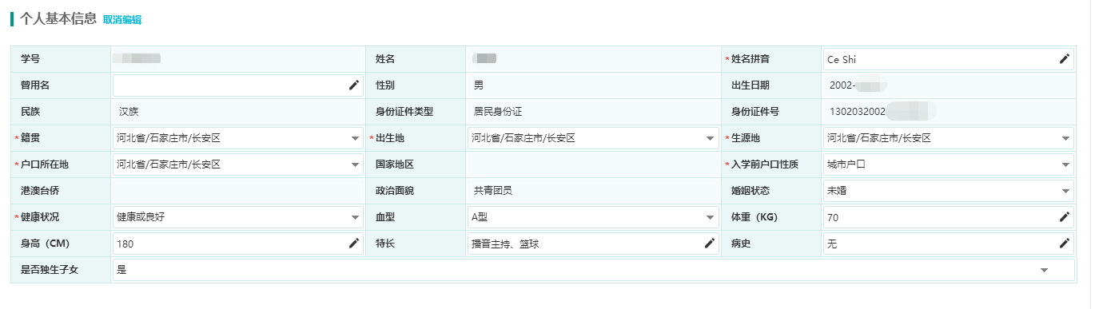

**姓名拼音**：姓的拼音在前，首字母大写，姓与名空一格，名首字母大写，如张三三，应为Zhang Sansan。

**籍贯、出生地、户口所在地、生源地：**籍贯建议精确到区/县，至少精确到市；（2）出生地精确到区/县；（3）户口所在地精确到区/县；（4）生源地精确到区/县

**注意1**：行政区划按照国务院规定的行政区划执行，可能存在部分地方为当地政府设置的开发区、高新区，或由于行政区划调整已经撤销或合并的区县，若无法确认所属行政区划，可选择上一级行政区划。

**注意2：**籍贯指祖父及以上父系祖先的长久居住地或祖父及以上父系祖先的出生地。

**注意3：**户口所在地为本学段入学前户籍所在地。

**注意4：**生源地是指入学前居民常住户籍所在地，本科生的生源地是一般为高考时的居民常住户口所在地。研究生攻读硕士或博士学位入学前未间断学业，由大学起连续攻读的，其生源地为考入大学前居民常住户籍所在地。有过工作经历且已在工作单位所在地落户的，原则上以工作地为生源地。

**（2）学籍信息、入学信息中：**

学籍信息为教务数据同步而来，基本为只读项。部分新增专业或创新试验区的专业显示可能为数字代码，属正常现象，待系统自动更新即可。如有疑问可与学院辅导员、教务老师联系。

**入学前单位：**入学前单位一般为入学前工作、就读单位，入学前有工作单位的，请填写入学前工作单位；无工作单位的，填写上一学段就读学校。现有数据为招生录取提供数据，如不准确，可以修改。

**（3）联系信息中：**

**手机号：**请如实填写，建议使用本人实名认证的手机号。未成年人需要在父母的陪同下到服务运营商进行实名认证。如到校后更换手机的，需要及时在系统内进行修改。

**电子邮箱：**填写本人常用电子邮箱，如暂未申请邮箱的，可填写“你的学号”@tongji.edu.cn，填写后在迎新系统中完成个人邮箱注册激活任务即可获得此邮箱。

**QQ号、微信号：**若未申请的，可填写无。请注意，本系统中所保存的联系信息是联系学生的重要途径，学生在校期间的荣誉称号、奖学金评定、助学服务等多个重要环节都与之相关，请如实、准确填写。

**通讯地址：**一般指可通过邮政信函等方式送达的地址，可以是家庭居住地址或办公地址。

**邮政编码：**指上述通讯地址的邮政编码。

**家庭地址：**精确到门牌号。

例：石家庄市长安区裕华东路1号XX小区1号楼1-101

**家庭邮编：**指上述家庭地址的邮政编码。邮政编码可通过微信公众号【中国邮政】-【邮政服务】-【查询服务】-【邮编查询】获取。

**（4）其他信息中：**

**现工作单位名称、现工作单位地址：**请在职学生填写，此信息会体现在您的入学信息登记表中。无工作单位的本科生、研究生无需填写。

**（5）家庭成员中：**

为了了解您的家庭情况，同时也为了完善学生入学信息登记表中的基本内容，请根据家庭实际情况，如实填写主要直系亲属基本信息，包括父亲、母亲、兄弟姐妹等，尤其是父亲、母亲基本信息填写完整（父母的身份证件信息虽非必填项，但可能作为个人所得税专项附加扣除的重要依据，如有相关需求，请务必填写准确）。对于在职研究生，请至少填写一名联系人的信息。

**（6）扩展信息中：**

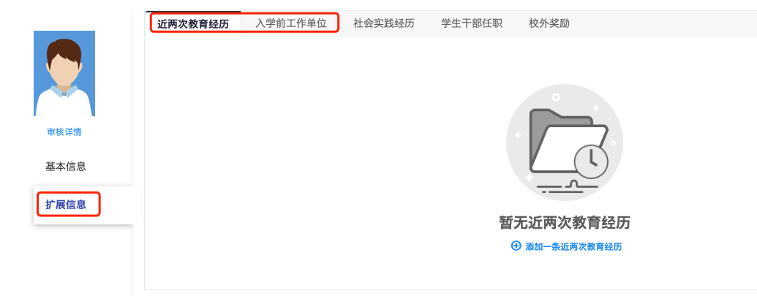

**教育经历：**对于研究生，一般自高中填起，对于其他培养层次学生，一般至少填写两条。**就读学校**填写学校名称，如：同济大学第一附属中学、同济大学等；**就读学历**请填写学历，如：初中、高中、本科、硕士研究生、博士研究生等；**就读专业**请填写专业，如：土木工程、计算机科学与技术等，若对应学段未分专业，可不填写；**证明人**填写导师、辅导员、班主任或其他能证明此段经历人员一名即可；

**入学前工作单位：**若入学前有参加工作经历的，可填写此内容。

**社会实践经历、学生干部任职、校外奖励：**可选填写。

1. **保存和提交**

个人信息若未完全完善，可先点击保存按钮暂存。待个人信息完全填好后，请务必点击提交审核按钮。

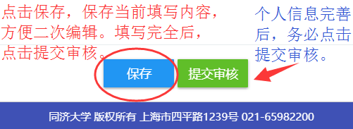

1. **确认是否成功提交/查看审核进度**

刷新页面，在个人照片下可以看到审核详情

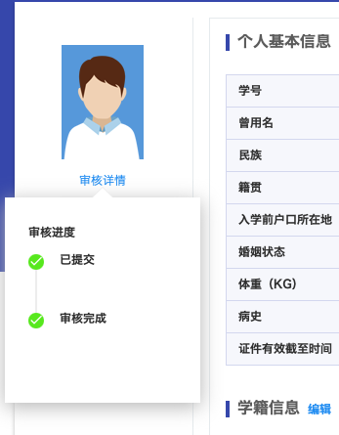

在基本信息录入期结束前，如需修改个人信息，可点击撤回申请，修改完成后再提交。

